Do sešitu datum 15.6.2020 a nadpis
Dělení dvojciferným dělitelem

Pro začátek logická úloha: Máte 13 na pohled nerozeznatelných mincí. Jedna z nich se malinko liší v hmotnosti – je lehce těžší, ne však tak, abychom to sami poznali. Dokážete na rovnoramenných vahách na tři vážení určit, která to je? Kdyby se Vám náhodou zdála úloha moc jednoduchá, zkuste 40 mincí na čtyři vážení - princip je stejný.
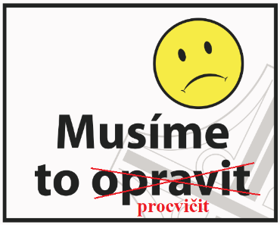
S dělením dvojciferným dělitelem jsi se již setkal(a). Jedná se však o obtížnou látku, kterou je třeba procvičit. Pokud si myslíš, že máš ještě v dělení dvojciferným dělitelem mezery, podívej se před dalším postupem na video: https://www.youtube.com/watch?v=kaaUeKgyVHo

Následně počítej do sešitu příklady:
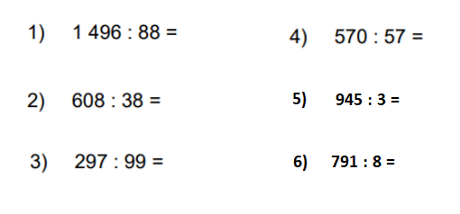

A ještě slovní úlohu.

Žáci naší třídy jeli na exkurzi na slepičí farmu. Měli tam neskutečných 2 117 slepic. Franta se uškleboval, že tohle mají u babičky v Příbrami také. Předseda se ho tedy zeptal, kolik že má jeho babička slepiček. Franta odpověděl takto: „Má jich jen dvacetdevětkrát méně než vy.“ Dokážeš spočítat, kolik jich vlastně Františkova babička má?

Pokud jsi počítala správně, je tu ještě jedna hádanka za odměnu.

Které číslo bude místo otazníků?
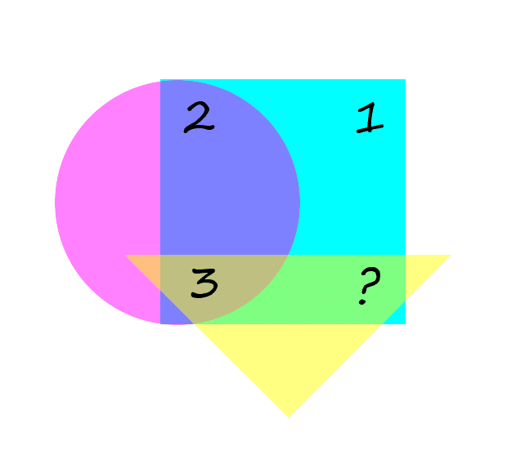

Řešení:
Logická hádanka
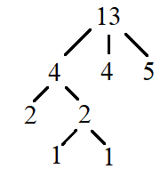

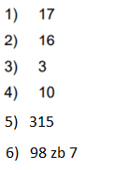
Slovní úloha: Frantova babička má 73 slepic.

Hádanka č.2: Místo otazníku bude číslo 2. Čísla odpovídají počtu obrazců, na kterých se čísla protínají.

Do sešitu datum 16.6.2020 a nadpis

Dělení dvojciferným dělitelem – slovní úlohy
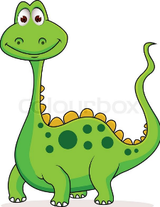
!Dinosauří speciál! Dnes se společně podíváme 65 000 000 let do minulosti a pomocí matematiky spolu objevíme zajímavosti o tvorech, kteří kráčeli po naší planetě. Podtržené části vypočítej a dozvíš potřebné údaje. Své výpočty prováděj do sešitu.

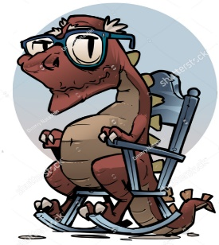

- První dinosauři se na naší planetě objevili již před 7 595 : 31 = miliony let na kontinentu jménem Gondwany. Jednalo se o oblast dnešní jižní Ameriky.

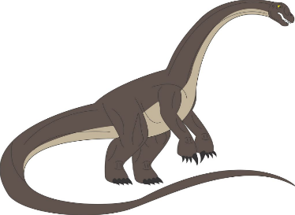

- Dosud největším objeveným dinosaurem je Amphicoelias, který měřil až 2 790 : 45 = metrů. Jeho krk měřil 16 metrů a ocas 32 metrů. Naopak nejmenší dinosaurus Anchiornis huxleyi měřil pouhých 2 516 : 74 = cm.

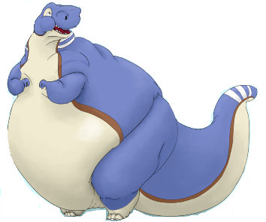
- Nejhmotnějším dinosaurem byl Bruhathkayosaurus, jehož odhadovaná váha dosahuje až 12 560 : 80 = tun. Tento býložraví obr žil na území dnešní Indie.

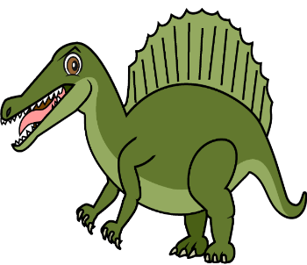
- Největším masožravým dinosaurem byl Spinosaurus, který dosahoval délky až 1 530 : 85 = metrů. Díky svému ocasu byl vel velmi schopným plavcem a predátorem jak na souši, tak ve vodě. Pro jeho vzhled je charakteristický hřbetní plát.

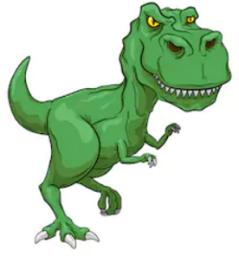
- Bezpochyby nejznámějším dinosaurem na světě je Tyrannosaurus Rex. Tento masožravec měl 490 : 35 = krát lepší zrak než člověk. Dokázal běžet rychlostí až
1 044 : 36 = km/h.

Řešení:
- 245
- 62, 34
- 157
- 18
- 14, 29

Do sešitu datum 16.6.2020 a nadpis
Povrch krychle a kvádru
Dnes se hlouběji podíváme na povrch krychle a kvádru. Nejprve však jedna úloha na rozcvičku.

- Projděte mřížkou ze startovního políčka do cílového políčka tak, abyste po své cestě prošli přes právě tři žlutá, červená, modrá, zelená a růžová políčka (včetně startovního a cílového políčka). Přecházet můžete pouze mezi čtverci, které sousedí stranou.
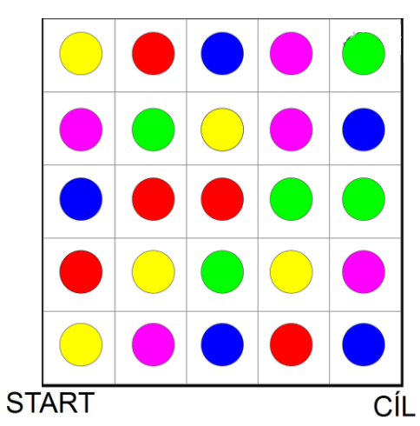
Krychle
Prvně se podíváme na krychli. Pokud spočítáme počet stěn na krychli, dojdeme k číslu 6. Stěna krychle má tvar čtverce. Při výpočtu povrchu krychle proto musíme vzoreček pro obsah čtverce použít celkem 6x.
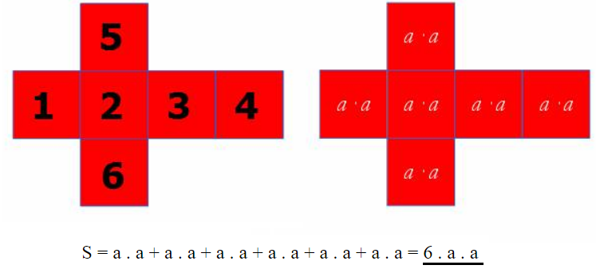
- Vypočti povrch krychle, je-li délka hrany 7 cm. (Nezapomeň na zápis do sešitu)
Kvádr
Stěny kvádru mají tvar obdélníku a vždy dvě stěny jsou stejné. Nyní můžeme odvodit vzorec pro výpočet povrchu kvádru. Podívej se obrázek, hrany kvádru jsou označeny písmeny a, b, c:
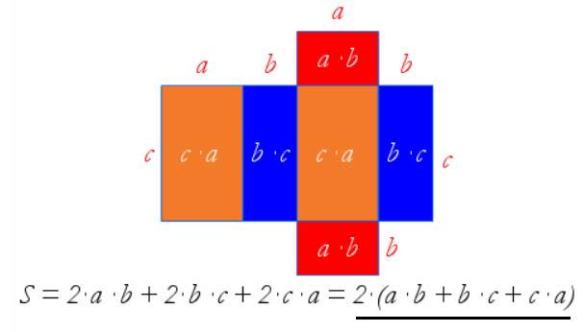
- Vypočítejte povrch kvádru, a = 6 cm, b = 5 cm, c = 3 cm. (Opět se zápisem do sešitu)

Pokud by ti tato látka dělala potíže, podívej se na následující videa.
Povrch krychle: https://www.youtube.com/watch?v=DMXncTcg8Pw
Povrch kvádru: https://www.youtube.com/watch?v=M8ENGXkuqBo
Výpočet povrchu: https://www.youtube.com/watch?v=HCrpuQ9Vs_w

Na závěr ještě několik příkladů.

- Míša měl dvě stejné dřevěné krychličky s hranou o délce 5 cm. Jednoho dne je slepil stěnami k sobě. Jak velký povrch měl slepený útvar?
- Kolik decimetrů čtverečných plechu spotřebuje zámečník na výrobu nádrže tvaru krychle, nahoře otevřené s hranou délky 70 cm.
- Pozor, obtížný příklad pro chytré hlavy! Povrch krychle je 216cm². Jaká je velikost hrany krychle?

Řešení
1)
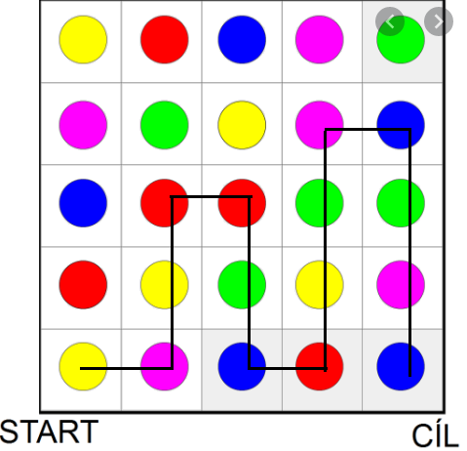
2)
a = 7 cm
S = ? cm²
__________
S = 6 • a • a = 6 • 7 • 7 = 294 cm²
Povrch krychle je 294 cm².
3)
a = 6 cm
b = 5 cm
c = 3 cm
S = ? cm²

S = 2( ab + bc + ca )
S = 2 • ( 6 • 5 + 5 • 3 + 3 • 6 ) cm
S = 2 • ( 30 + 15 + 18 ) cm
S = 126 cm²
Povrch kvádru je 126 cm² .
4) 250 cm²
5) 245 dm² (chválím tě, pokud jsi nezapomněl(a) převést jednotky )
6) 6 cm

Do sešitu datum 18.6.2020 a nadpis
Číselná osa
Pro začátek úlohu na rozcvičení. Na obrázku je 16 kroužků. Dokážeš přeškrtnout všechny kroužky šesti úsečkami jedním tahem?
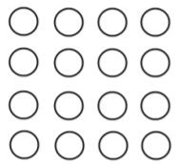
S číselnou osou jsi se již setkal(a). Při hodinách matematiky jsme pracovali s osami x a y. Nyní se blíže podíváme na jejich stupnici.
- Dokážeš mi uvést několik příkladů, kdy se v reálném životě setkáváme s číselnou osou?
- Dále narýsuj do sešitu vodorovnou číselnou osu. Na ose zobraz pouze všechna přirozená čísla větší než 38 a menší než 44.
Pozor: Ne vždy se na číselné ose popisují obrazy všech čísel!
- Někdy se část popisů vynechá a obrazy některých čísel se vyznačí čárkami.
- Jindy se některé obrazy vynechají zcela.
- Jindy se zase čárkami vyznačí i čísla, která nejsou přirozená (ještě je neznáme).
Pokud by ti číselná osa dělala problémy, může ti pomoci následující video: https://www.youtube.com/watch?v=c9JBRl_rsAw
- Překresli do sešitu číselné osy a doplň vyznačená čísla.
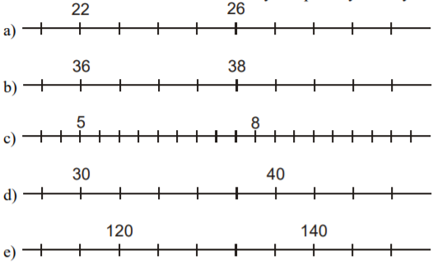

- Poslední úkol. Urči čísla, jejichž obraz je na ose vyznačen křížkem. Vyznač na osu čísla ve složené závorce.
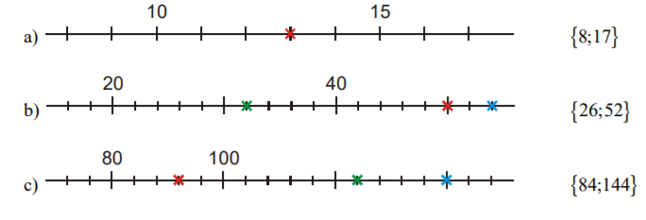
Řešení
Úloha na rozcvičení
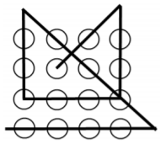
- Pravítko, teploměr, časová osa, ....

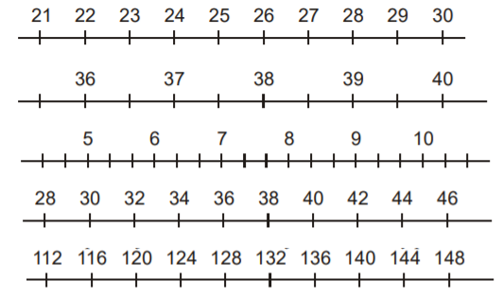

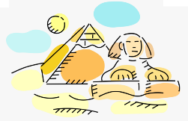
Do sešitu datum 18.6.2020 a nadpis
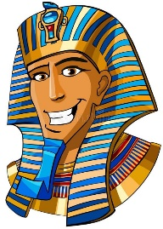
Matematika starověkého Egypta
Dnes se podíváme do doby více jak 5 000 let př. n. l., kdy matematika teprve vznikala. Neexistovali arabské a římské číslice. Lidé sice uměli počítat, ale s rozvojem velkých dynastii bylo potřeba zaznamenávání hospodářských a historických událostí. Začali vznikat hieroglyfy. Podívejme se nyní na ty, které označovali čísla. (Čísla s odpovídajícími hieroglyfy přepiš do sešitu.)

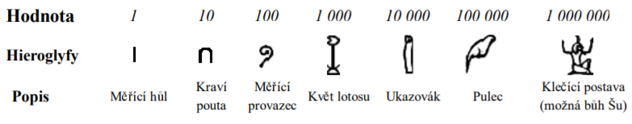

Otázka: Napadají tě příklady, kdy bylo potřeba v Egyptě využít matematiku?
Nyní se podíváme na zápis čísel. Egypťané psali jak zleva doprava, zprava do leva, tak ze shora dolů.
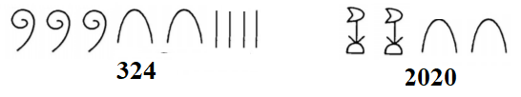
Např:

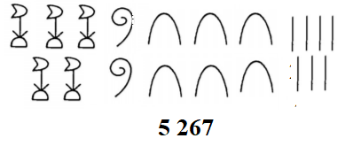
Číslice s velkým počtem znaků se zároveň mohli zapsat do dvou řádků.
Např:

Úloha č. 1: Vyluštíš následující hieroglyfy?
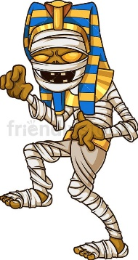
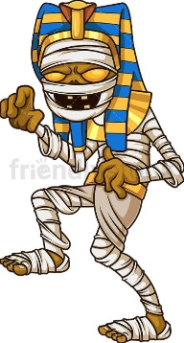
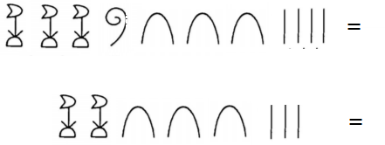

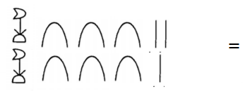
Úloha č. 2: Nyní obráceně. Dokážeš pomocí hieroglyfů zapsat následující čísla?
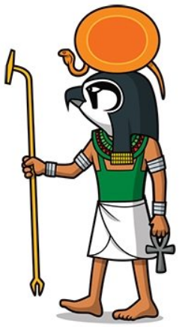
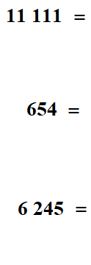
Desítková číselná soustava umožňovala velmi jednoduše sčítat a odečítat jakékoli číselné hodnoty. Sčítání lze nahradit slovem „spojit“ a odečítání slovy „zbytek z“.
Sčítání
Při sčítání si Egypťané všechny znaky shrnuli dohromady. Můžeme si to ukázat na příkladu:
4 263 + 1 381 = 5 644.
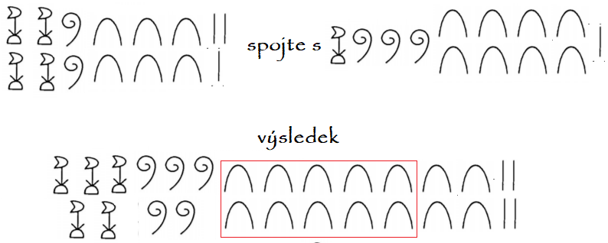
Věděli však, že pokud se u některého řádu sejde více jak 10 znaků (červený rámeček), těchto deset znaků škrtnou a nahradí je jedním znakem vyššího řádu.

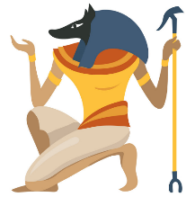
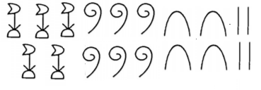
Správný výsledek pak je:

Odečítání
U odečítání se postupovalo obdobně jako u sčítání. Někdy bylo nutné jednotku vyššího řádu nahradit deseti jednotkami řádu nižšího. Ukážeme si zde na příkladu 21 – 19 = 2.
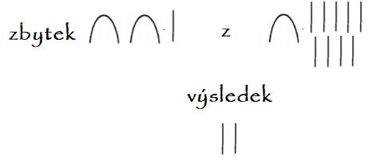
Pro znaménka plus a mínus byly užívány hieroglyfy . Když nožičky směřovaly ve směru psaní, znamenalo to sčítání, v opačném odečítání.
Úloha č. 3: Vypočti následující příklady. Při řešení si dej pozor na směr nožiček (příklady řešíme zleva doprava).
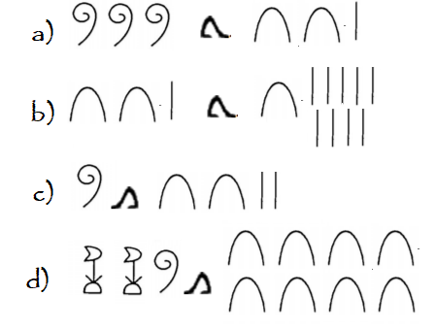
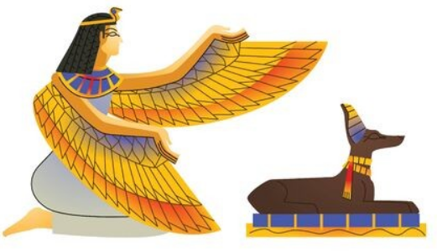

Řešení
Otázka: Při vyměřování pozemku, kvůli architektonice, kvůli obchodu apod.

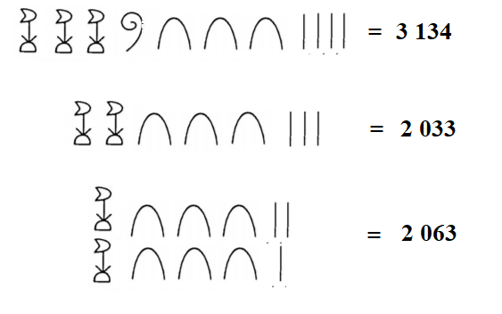
Úloha č. 1:

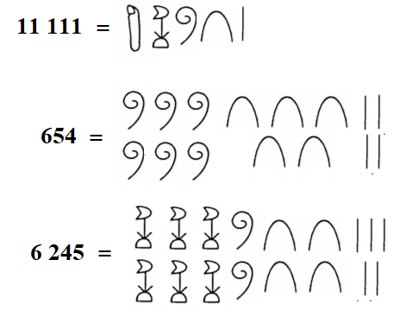
Úloha č. 2:

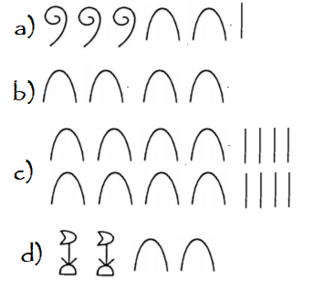
Úloha č. 3:

- 